**随手拍产品介绍**

一、进入小程序

1. 在微信搜索“城建质量随手拍”进入小程序：
2. 扫描二维码，进入小程序：

二、用户登录及界面操作

1.点击“手机号登录”：

2.允许获取手机号及昵称和头像：

1. 选择任意工程类型
2. 填写诉求信息：

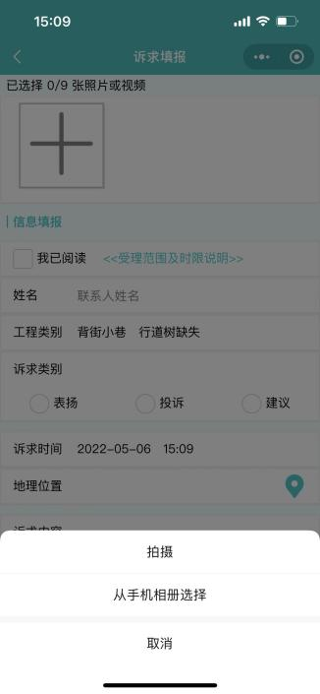

1. 提交诉求信息：

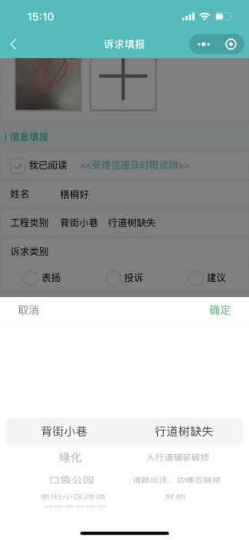

1. 诉求流程查询：
2. 点击任意轮播图：
3. 点击我的查看【我的】相关信息：